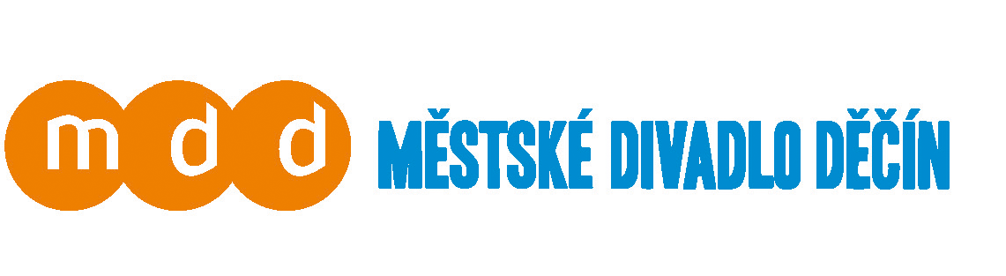
Městské divadlo Děčín, p.o.

Teplická 75, 405 02 Děčín IV
tel: 412 530 630
e-mail: divadlo@divadlodecin.cz
IČO: 00673692
Předpokládaná hodnota  zakázky v Kč | 356.048,65 Kč (bez DPH)  Předpokládaná hodnota veřejné zakázky je zároveň zadavatelem stanovena jako maximální cena za předmět plnění veřejné zakázky, tzn., jedná se o obchodní podmínku, pro jejíž nesplnění bude nabídka uchazeče z hodnocení nabídek vyřazena pro nesplnění zadávacích podmínek. Důvodem této absolutní obchodní podmínky jsou přesně vymezené finanční prostředky zadavatele na financování předmětu plnění veřejné zakázky.  Nabídková cena musí obsahovat veškeré náklady (práce a činnosti potřebné pro řádné splnění veřejné zakázky) uchazeče včetně nákladů na dopravu a administraci. ¨
Typ zakázky | Zakázka malého rozsahu
Termín dokončení zakázky | Maximálně do 31. 8. 2015
Hodnotící kritéria | Jediným hodnotícím kritériem je výše nabídkové ceny.  Nabídkovou cenu uvede uchazeč ve formě položkového rozpočtu dle přílohy č.1, která bude obsahovat celkovou cenu:  – nabídková cena bez DPH  – nabídková cena s DPH
Požadavek na uvedení  kontaktní osoby  uchazeče | Uchazeč ve své nabídce uvede kontaktní osobu ve věci  zakázky, její telefon a e-mailovou adresu.
Požadavek na formu  nabídky | Nabídka musí být zadavateli doručena v listinné podobě.  Požadavek na formu nabídky je považován za splněný,  jestliže je nabídka podepsána osobou oprávněnou jednat  jménem uchazeče a je doručena osobně nebo poštou.  Označení obálky – "VÝBĚR – Oprava podkladu a výměna parket na komorním sále v Městském divadle Děčín“
Místo doručení  nabídky | Městské divadlo Děčín, p.o., Teplická 75, 405 02 Děčín IV
Další podmínky pro  plnění zakázky | Zadavatel si vyhrazuje právo zrušení zakázky bez udání důvodů. Náklady spojené s podáním nabídky zadavatel nehradí. Zadavatel dále upozorňuje žadatele, že všechny části veřejné zakázky mohou být zveřejněny.

VÝZVA K PŘEDLOŽENÍ NABÍDKY
NA VEŘEJNOU ZAKÁZKU MALÉHO ROZSAHU

Číslo zakázky | 2015/1/MDD
Název zakázky | Oprava podkladu a výměna parket na komorním sále v Městském divadle Děčín
Předmět zakázky | Předmětem veřejné zakázky je Oprava podkladu a výměna parket na komorním sále v Městském divadle Děčín, Teplická 75, 405 02 Děčín IV
Datum vyhlášení  zakázky | 7. 7. 2015
Název/obchodní firma  zadavatele | Městské divadlo Děčín, p.o.
Sídlo zadavatele | Teplická 75  405 02 Děčín IV
Osoba oprávněná jednat  jménem zadavatele | MgA. Jiří Trnka, ředitel  775 855 282  trnka@divadlodecin.cz
IČO zadavatele | 00673692
DIČ zadavatele | CZ00673692
Kontaktní osoba  zadavatele | MgA. Jiří Trnka  775 855 282  trnka@divadlodecin.cz
Lhůta pro podávání  nabídek | Zahájení: 7. 7. 2015  Ukončení: 16. 7. 2015 do 14:00 hod.  Nabídky doručené po tomto termínu budou vyřazeny a nebudou déle hodnoceny.  Nabídky budou otevírány a hodnoceny v nejbližším možném termínu.
Popis předmětu zakázky | Předmětem veřejné zakázky je přebroušení a vyrovnání stávající podkladu, položení a lakování nových parket v komorním sále Městského divadla Děčín o celkovém rozměru plochy 130 m2.

Předpokládaná hodnota  zakázky v Kč | 350 000,-Kč (bez DPH)  Předpokládaná hodnota veřejné zakázky je zároveň zadavatelem stanovena jako maximální cena za předmět plnění veřejné zakázky, tzn., jedná se o obchodní podmínku, pro jejíž nesplnění bude nabídka uchazeče z hodnocení nabídek vyřazena pro nesplnění zadávacích podmínek. Důvodem této absolutní obchodní podmínky jsou přesně vymezené finanční prostředky zadavatele na financování předmětu plnění veřejné zakázky.  Nabídková cena musí obsahovat veškeré náklady (práce a činnosti potřebné pro řádné splnění veřejné zakázky) uchazeče včetně nákladů na dopravu a administraci.
Typ zakázky | Zakázka malého rozsahu
Termín dokončení zakázky | Maximálně do 31. 8. 2015
Hodnotící kritéria | Jediným hodnotícím kritériem je výše nabídkové ceny.  Nabídkovou cenu uvede uchazeč ve formě položkového rozpočtu dle přílohy č.2, která bude obsahovat celkovou cenu:  – nabídková cena bez DPH  – nabídková cena s DPH
Požadavek na uvedení  kontaktní osoby  uchazeče | Uchazeč ve své nabídce uvede kontaktní osobu ve věci zakázky, její telefon a e-mailovou adresu.
Požadavek na formu  nabídky | Nabídka musí být zadavateli doručena v listinné podobě. Požadavek na formu nabídky je považován za splněný, jestliže je nabídka podepsána osobou oprávněnou jednat jménem uchazeče a je doručena osobně nebo poštou.  Označení obálky – "VÝBĚR – Oprava podkladu a výměna parket na komorním sále v Městském divadle Děčín“
Místo doručení  nabídky | Městské divadlo Děčín, p.o., Teplická 75,  405 02 Děčín IV
Další podmínky pro  plnění zakázky | Zadavatel si vyhrazuje právo zrušení zakázky bez udání důvodů. Náklady spojené s podáním nabídky zadavatel nehradí. Zadavatel dále upozorňuje žadatele, že všechny části veřejné zakázky mohou být zveřejněny.
V Děčíně dne 1. 7. 2015

MgA. Jiří Trnka

Příloha č. 1: Podmínky realizace zakázky Příloha č. 2: Položkový rozpočet Příloha č. 3: Zadávací dokumentace – specifikace zakázky
Příloha č. 4: Krycí list
Příloha č. 5: Smlouva Příloha č. 6: Čestné prohlášení

